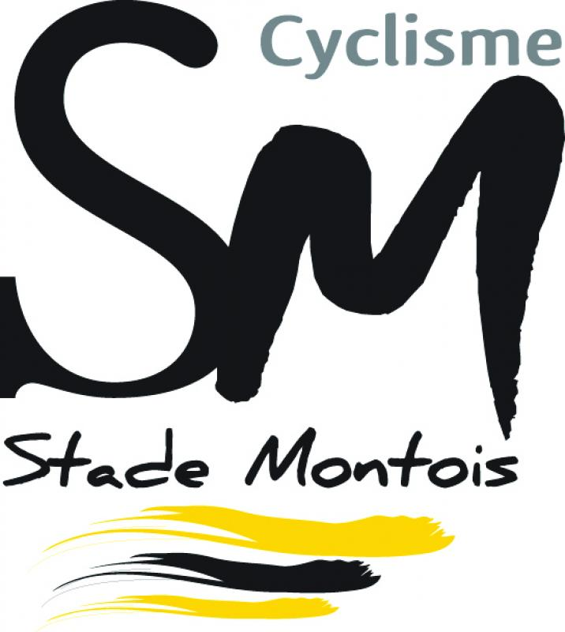
LIGUE SPORT ADAPTE NOUVELLE-AQUITAINE
Maison Régionale des sports
2 avenue de l’Université 33400 TALENCE
Tel : 05 57 22 42 18
E-mail : secretariat@lsana.org

Talence le 08 avril 2022,

Mesdames, Messieurs les Responsables des Associations du Sport Adapté,

En partenariat avec le Stade Montois Cyclisme, le Comité Départemental Sport Adapté et le Conseil Départemental des Landes, la Ligue Sport Adapté Nouvelle-Aquitaine organise le :
CHAMPIONNAT DE PARA VTT ADAPTE
ZONE SUD-OUEST
Toutes catégories

MERCREDI 04 MAI 2022
Chemin de Ménasse
40180 SAINT PIERRE DU MONT

PROGRAMME SPORTIF
10h00 Accueil des sportifs et vérification des inscriptions
10h30 - 12h00 Parcours maniabilité vélo
12h00 - 13h30 Repas pris en charge par le SSID
14h00 - 16h00 Contre la Montre AB puis Contre la Montre BC/CD
CONDITIONS D’INSCRIPTIONS
- Les Licences 2021/2022 devront être à jour (classification).
- Equipement obligatoire : VTT, gants et casque.
- Les inscriptions sont à retourner avant le 27 avril 2022 à secretariat@lsana.org

Contact : Jean-Claude RIBERT 06-84-52-47-59

Dans l’attente et au plaisir de vous rencontrer lors de cette journée, recevez, cher(e)s collègues, l’expression de nos sentiments sportifs les plus cordiaux.
Les organisateurs

LIGUE SPORT ADAPTE NOUVELLE-AQUITAINE
Maison Régionale des sports
2 avenue de l’Université 33400 TALENCE
Tel : 05 57 22 42 18
E-mail : secretariat@lsana.org

FICHE D’ENGAGEMENT
CHAMPIONNAT PARA VTT ZSO – ST PIERRE DU MONT – MERCREDI 08 MAI 2022
A renvoyer avant le 27 avril 2022

N° d’affiliation
et nom de l’Association
Accompagnateur
N° licence FFSA
Téléphone

Nom – Prénom | N° Licence | Classes  (AB-BC-CD) | Date naissance | Sexe
 |  | AB BC CD
 |  | AB BC CD
 |  | AB BC CD
 |  | AB BC CD
 |  | AB BC CD
 |  | AB BC CD
 |  | AB BC CD
 |  | AB BC CD
 |  | AB BC CD
 |  | AB BC CD
 |  | AB BC CD
 |  | AB BC CD
 |  | AB BC CD
 |  | AB BC CD

